**救护车提质改造项目采购需求**

**一、项目名称**：救护车提质改造项目

**二、采购预算**：68935元

**三、改造要求：**

1、福特经典全顺监护型救护车

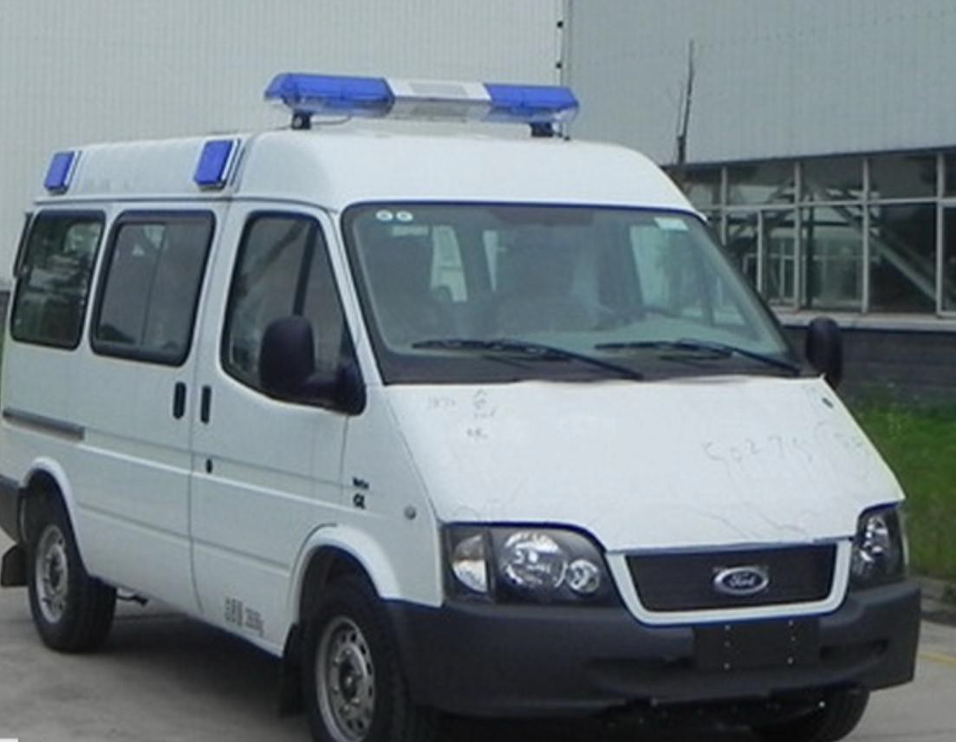

|  |  |
| --- | --- |
| 颜 色： | 白色/红色 |
| 产 地： | 中国 |

2、车辆底盘配置参数

|  |  |  |
| --- | --- | --- |
| 序号 | 类 别 | 参 数 |
| 1 | 车体尺寸（mm） | 4866×1974×2420(长 x 宽 x 高) |
| 2 | 车体结构 | 承载式 |
| 3 | 总质量（kg） | 2880 |
| 4 | 整备质量（kg） | 1930 |
| 5 | 发动机型号 | 4G64S4N |
| 6 | 燃油种类 | 汽油 |
| 7 | 排量（ml） | 2351 |
| 8 | 排放标准 | 国 IV |
| 9 | 额定功率（kw） | 92 |
| 10 | 轴距（mm） | 2835 |
| 11 | 轮距（mm） | 1692/1700 |
| 12 | 前悬/后悬（mm） | 945/886 |
| 13 | 悬架类型 | 前：麦弗逊式独立悬架/后：钢板弹簧非独立悬架 |
| 14 | 驱动方式 | 前置后驱 |
| 15 | 变速箱 | 5 挡手动 |
| 16 | 制动器类型 | 前：通风盘式/后：鼓式 |
| 17 | 最高车速（km/h） | 140 |
| 18 | 轮胎规格 | 215/70R15LT |
| 19 | 额定载客（人） | 5-9 |
| 20 | 防抱死系统 | 博世 ABS |
| 21 | 开门方式 | 后：180°双开门/侧：手动侧滑门 |

3、医疗舱配置要求

| **序号** | **改装项目** | **技术参数/主要功能** | **数量** | **单价** | **总价** |
| --- | --- | --- | --- | --- | --- |
| **A、内饰装配系统** | | | | | |
| 1 | 医疗舱内饰顶 | 内饰车顶采用高强度、扛冲击性强、耐老化、方便清洗和消毒的高分子材料，防火标准：B1级标准；阻燃性能符合GB8624-2012-B1级标准。车辆顶部及侧围预埋金属件，采用断续焊，所有焊点处磨平并做防锈处理，增加整车顶部及侧围强度，增加顶部载重能力。 | 1套 | 5300 | 5300 |
| 2 | 隔断 | 驾驶室与医疗舱完全密封隔断（带推拉观察窗，  方便驾驶舱与医疗舱人员交流以及物品传送）。 | 1套 | 4100 | 4100 |
| 3 | 舱内左侧双 10L  氧气瓶柜 | 配置氧气瓶底座、固定支架，柜体表面无尖锐边  角，采用原边处理。 | 1套 | 3600 | 3600 |
| 4 | 舱内左侧长医疗柜 | PVC轻型环保材料、蓝色抗辐射推拉窗、可放置药品等医疗用品；平台边缘突出3CM，可放置多台设备。 | 1套 | 3100 | 3100 |
| 5 | 舱内多用医药吊柜 | 吊柜带推拉玻璃，柜体内可存放药品、骨科支具、设备、麻醉包、一次性医疗卫生用品等。 | 1套 | 4900 | 4900 |
| 6 | 输液挂钩 | 折叠挂钩，未使用时此装置可向舱顶收起，避免  对人员造成损伤 | 1套 | 320 | 320 |
| 7 | 医用地板 | 医用地板耐磨、耐老化、防滑防霉易清洗，阻燃  性符合GB8410-2016标准； | 1套 | 2100 | 2100 |
| **B、智能管理供电系统** | | | | | |
| 1 | 综合布线，集中控制 | 集中空电箱，电器保险符合DIN43560/1标准；电控箱内配有保险标识，便于故障排查；电控箱对外连接均采用插接件连接，操作简单方便；电控箱内配置各类强弱电的保护设施； | 1套 | 3800 | 3800 |
| 汽车低压电线束：符合国家汽车行业标准；可达  到整车线束标准，所有连接均使用专用汽车连接件，无家用塑包线； | 1套 | 2300 | 2300 |
| 2 | 逆变系统 | 1000W纯正弦波逆变电源:集逆变、充电于一体；采用工频方案加上电气隔离技术，带载能力强，抗冲击性强；正弦波输出，稳频稳压，波纹小；智能4段充电，充电电压、电流可以调节；超低的静态功耗，有效节约电池能源；多重保护功能，设有交流和直流输入高压保护，过流保护、过载保护、温度保护、输出短路等；电池激活模  式，避免深度，污电的电池在充电时收到损伤； | 1套 | 6900 | 6900 |
| 3 | 交/直流插座 | 组合插座、可接三/二孔的多功能插座3个，12V  交流插座2个 | 1套 | 280 | 280 |
| **C、照明、消毒系统** | | | | | |
| 1 | 紫外线消毒灯 | 消毒灯具备定时延时开启功能 | 1套 | 1800 | 1800 |
| 2 | 顶部照明灯 | LED高亮照明灯 | 4套 | 280 | 1120 |
| 3 | 后尾部场外照  明灯 | 12V、投光灯、正白光 | 1套 | 620 | 620 |
| **D、供氧系统** | | | | | |
| 1 | 氧气瓶 | 10L、钢质无缝，含固定支架 | 2套 | 480 | 960 |
| 2 | 湿化器 | 流量调节阀和湿化杯连为一体，湿化杯可以360°旋转 | 1套 | 460 | 460 |
| 3 | 氧气终端 | 吸氧用终端连接湿化器，呼吸机用的终端连接呼  吸机专用接头 | 2套 | 460 | 920 |
| **E、空调排风系统** | | | | | |
| 1 | 空调系统 | 前后独立控制、可调节风速，内部焊接空调支架 | 1套 | 3900 | 3900 |
| 2 | 换气扇 | 车厢内换气 | 1套 | 1100 | 1100 |
| 3 | 暖风系统 | 暖风独立控制 | 1套 | 3400 | 3400 |
| **F、担架、座椅系统** | | | | | |
| 1 | 陪护座椅 | 带二点式安全带 | 1套 | 1350 | 1350 |
| 2 | 朝前座椅 | 医疗舱内右侧单人座椅（带三点式安全带） | 1套 | 1800 | 1800 |
| 3 | 长排座椅 | 医疗舱右侧2人长排座椅：带舒适背、软座垫及  配2套安全带 | 1套 | 2850 | 2850 |
| 4 | 自动上车担架 | 铝合金自动上车担架 | 1套 | 4500 | 4500 |
| 5 | 自动上车担架  配套 | 采用优质不锈钢材料制作，辅助担架上下车 | 1套 | 1350 | 1350 |
| **G、医疗警示外观系统** | | | | | |
| 1 | 医疗舱玻璃窗  膜 | 1/2磨砂膜 | 1套 | 1700 | 1700 |
| 2 | 车身外观 | 按照客户要求定制 | 1套 | 480 | 480 |
| **H、辅助系统** | | | | | |
| 1 | 顶部安全扶手 | 尼龙扶手 | 1套 | 680 | 680 |
| 2 | 驾驶室、医疗舱对讲系统 | 车载双向对讲 | 1套 | 1500 | 1500 |
| 3 | 钢质污物桶 | 不锈钢、5L | 1套 | 160 | 160 |
| 4 | 专用灭火器 | 1KG | 1套 | 105 | 105 |
| 5 | 安全锤 | 智能警报 | 1套 | 80 | 80 |
| 6 | 整车密封胶 | 医疗舱柜劈与地板接缝处，柜体与车体接缝处全  部密封胶处理 | 1套 | 1400 | 1400 |
| **总价** | **68935元** | | | | |

4、内部布局示意参考图

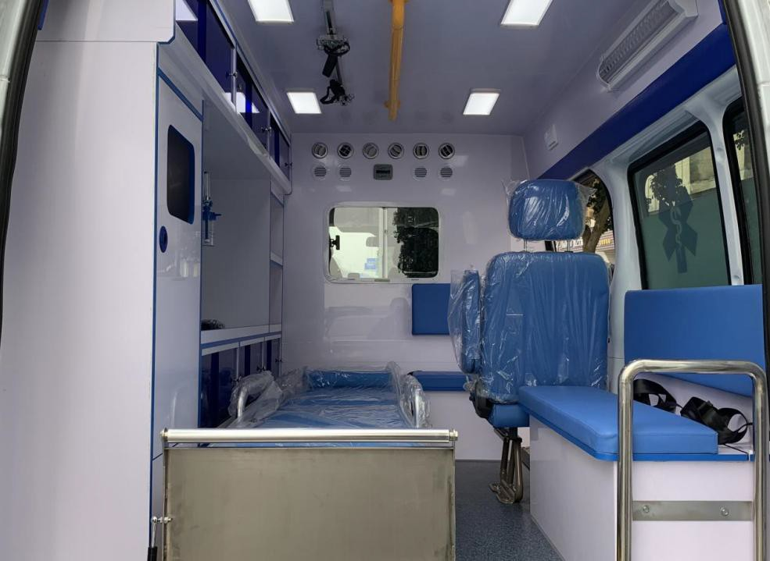

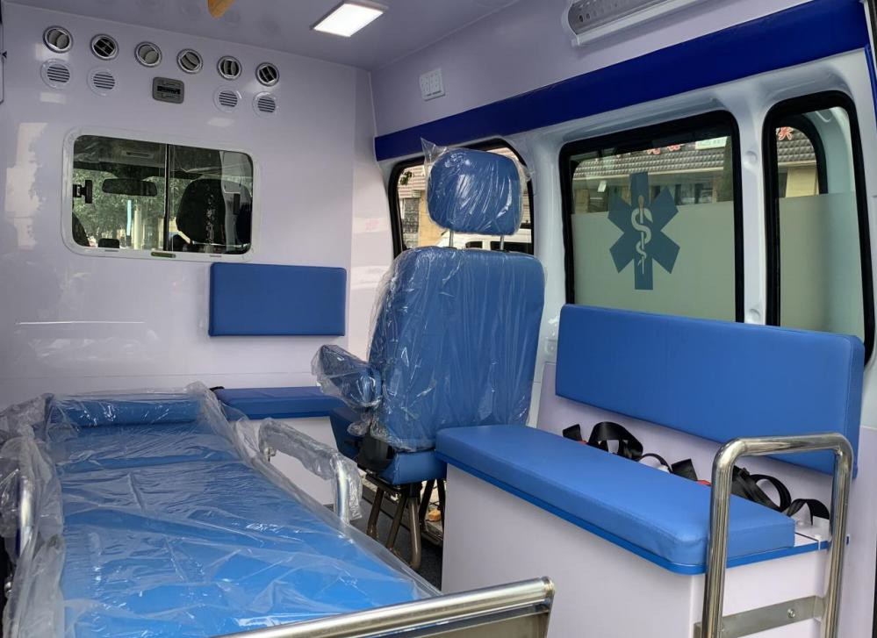

**四、服务要求**

1、改装厂应实行二十四小时维修接待及故障车辆路途施救工作。

2、凡应在改装厂改装的车辆，未经甲方同意，不得无故随意转厂改装。

3、改装厂有机动车维修经营备案表，所改装的车辆出厂，要符合《GB/T 19056-2021救护车》，要达到行业或部门标准，并对出厂车辆实行2年或6万公里责任保障。在质保期内，改装厂对车辆出现的质量问题或与维修约定不符的问题进行返修，因此给甲方造成的损失由改装厂承担，凡因改装质量问题造成车辆异常损坏或车辆机件事故的，经相关机构认定，对甲方造成的全部损失，由改装厂赔偿。

**4、改装厂改装车辆使用原装正厂零配件（提供承诺函），质保期内如有损坏，需在12小时内免费维修更换。**

**5、建立改装车维修档案，凡车辆在质保期内出现改装质量问题由改装厂进行维修维护，改装厂要负责完成车管所登记记录，保障车辆能正常年审（提供承诺函）。**

6、提供改装后的使用培训，帮助甲方了解新功能和注意事项。

7、改装厂培训医疗设备使用及车辆维护（至少8学时）。

**8、质保期：改装部分2年/6万公里（先到为准）**。

**五、付款方式**

1、合同签订后 30个工作日内完成改装（含车辆改装报备）。

2、项目验收后，改装厂提供合同价95%符合甲方要求的国家税务部门监制的正规发票，甲方把维修款项汇入乙方合同固定账户，2年/6万公里质保期满后支付尾款。

**六、其他**

**1、违约责任**

质保期间，改装车在行驶过程中出现改装导致的紧急故障，改装厂未及时进行维修接待及故障车辆路途施救工作，甲方将按 1000 元/次进行扣款，甲方另行委派他人处理紧急故障，并由改装厂承担全部费用。

**2、保密条款**

改装厂承诺在履行本合同中接触到的甲方的保密信息和资料，无论其表现形式如何，在本合同的有效期间和本合同解除或终止之后，改装厂不得以任何方式向任何第三方泄露，否则由改装厂承担一切责任且赔偿由此给甲方造成的损失。

**3、争议的解决**

本合同在履行过程中发生争议，双方应及时协商解决，协商不成时，双方约定在甲方所在地人民法院提起诉讼。

**请对以上采购需求在投标文件中作出响应或者承诺。**

3、内部布局示意参考图



